

L i c h t e n f e l s e r P o s t s c h e i n e

Bayerische Postverwaltung

- Briefpost -

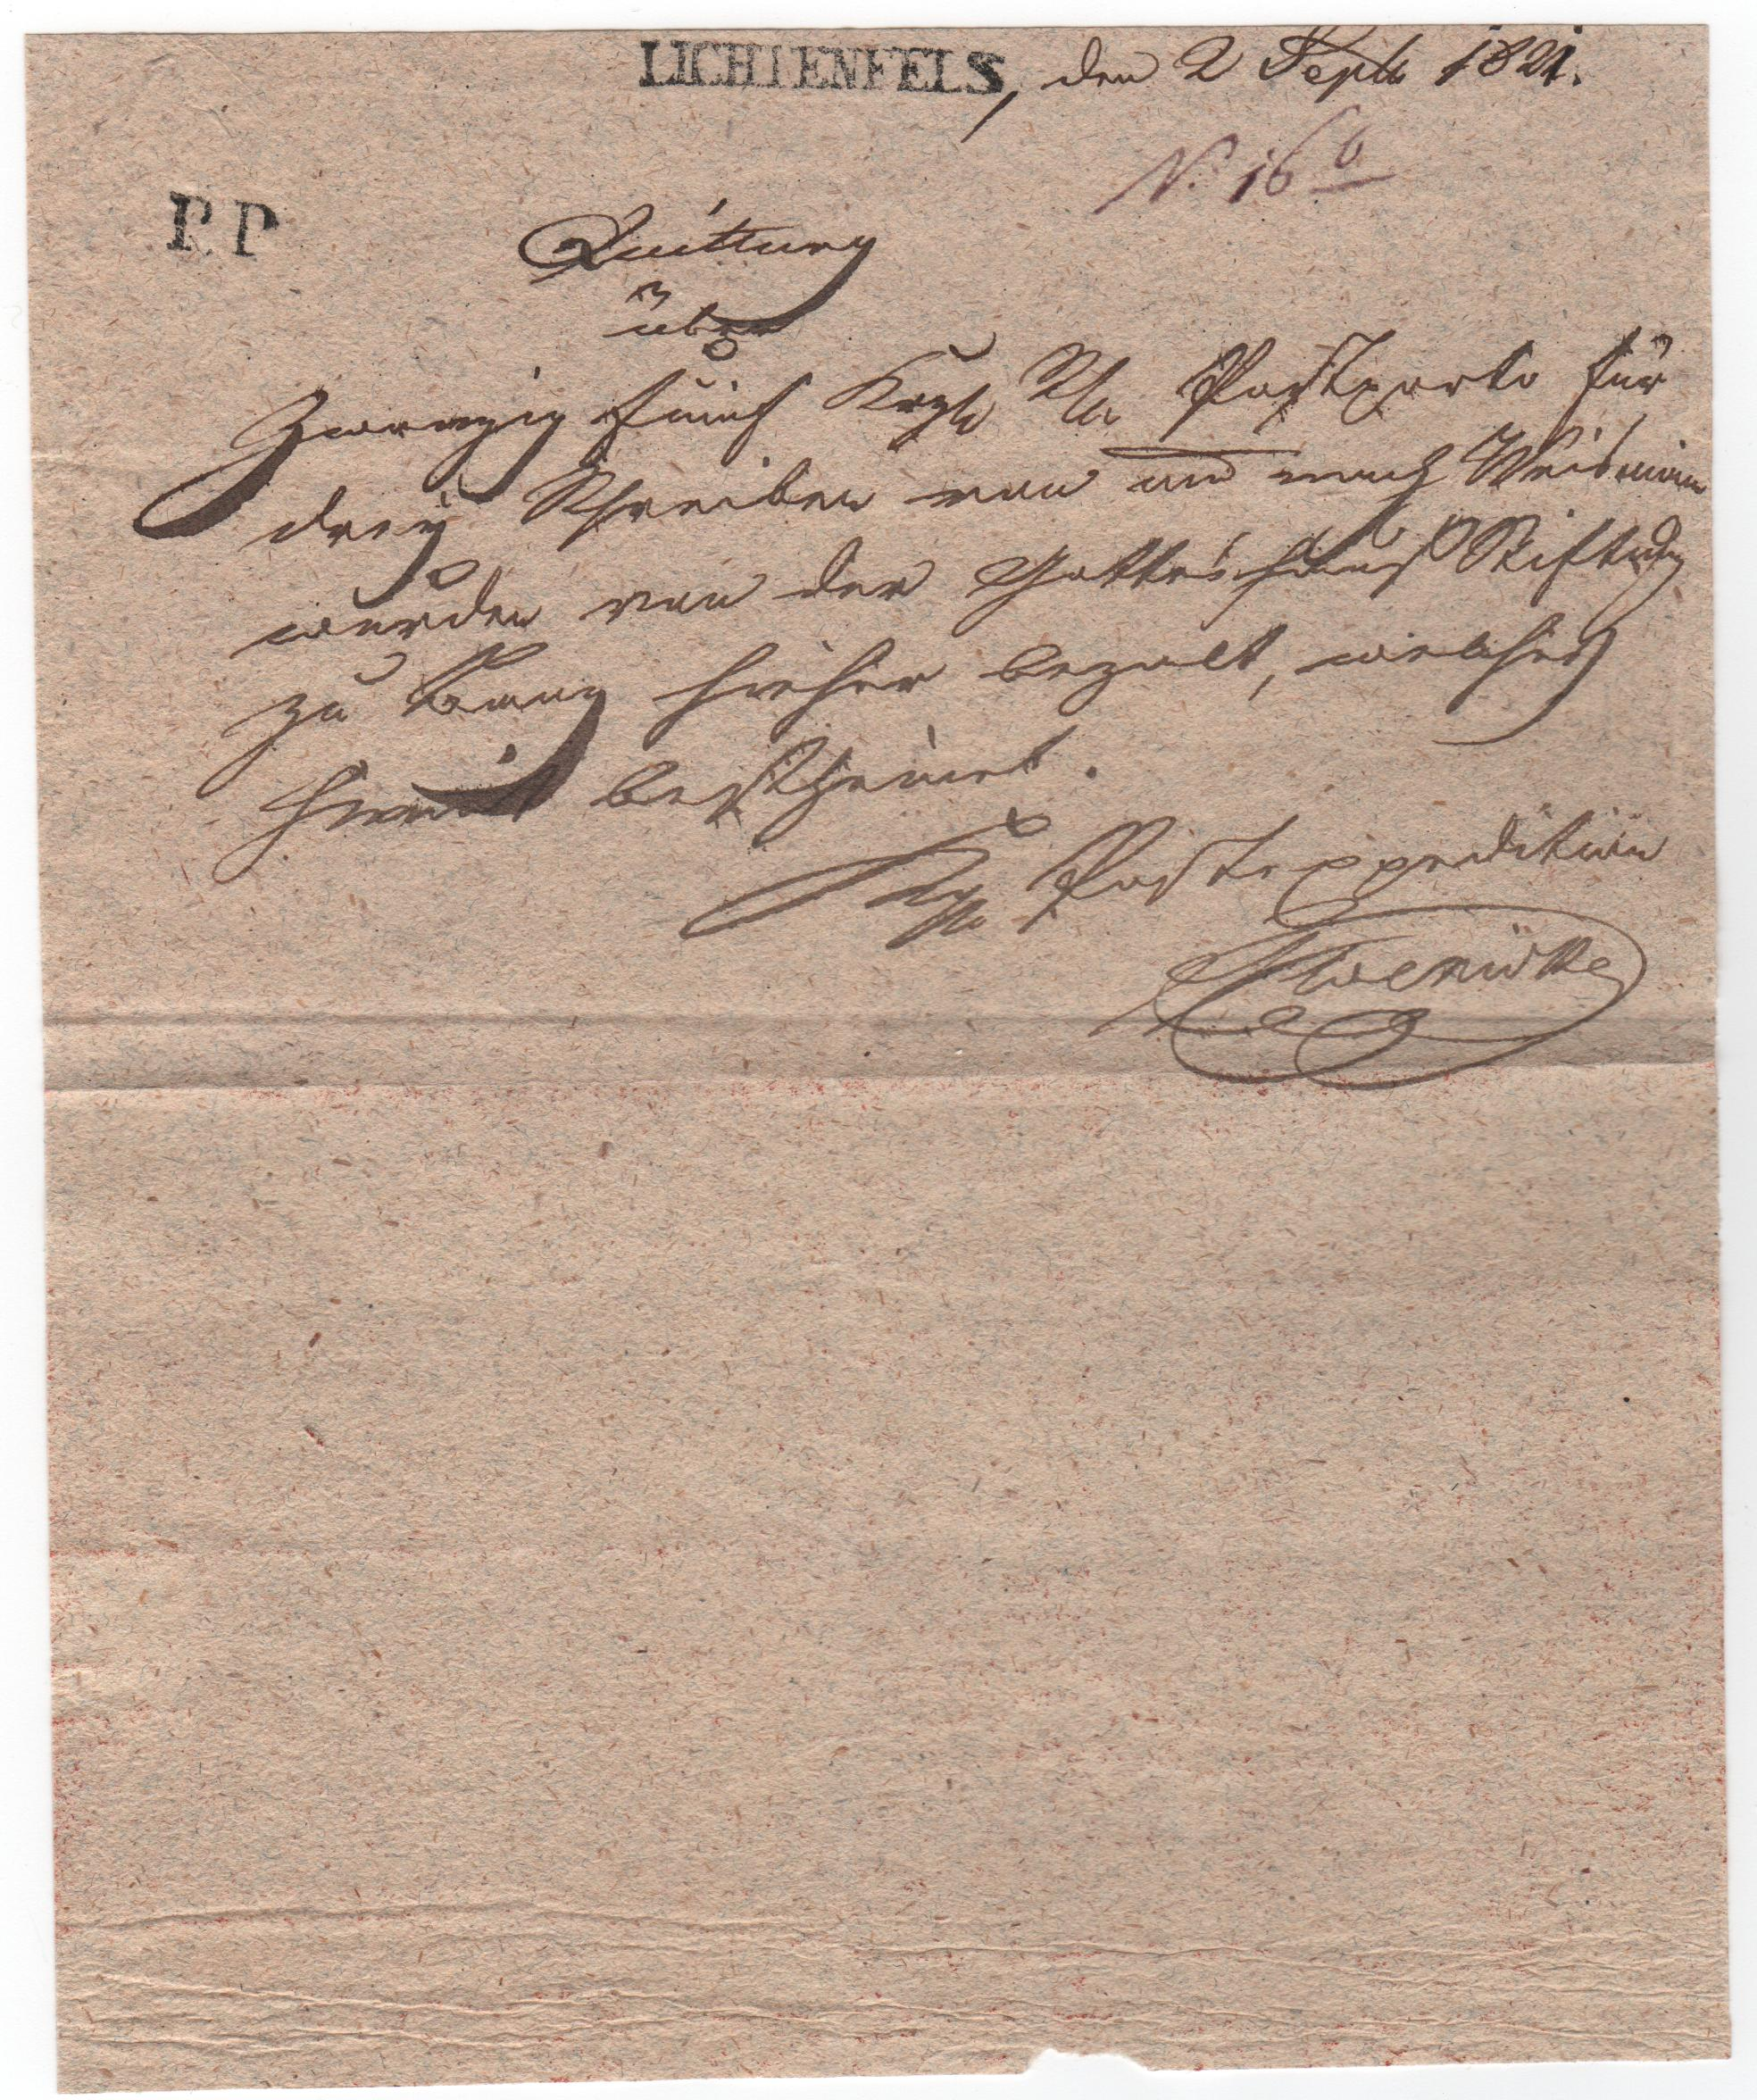

Postschein = Quittung der Kgl. Postexpedition Lichtenfels vom 2. September 1821 mit dem seltenen Stempel – PP – (Porto Paid = Porto bezahlt), womit bescheinigt wird, von der Gotteshaus – Stiftung zu Banz 25 Kreuzer Portokosten für 3 Schreiben von und nach Weismain erhalten zu haben.
Der Ortseintrag erfolgte mit dem Einzeiler Lichtenfels, kurze Form (4 x 34 mm).

Nummer 001 (BSVL)

